15.05.20 9-Акл. Зметування деталей спідниці. Зтачування деталей спідниці
Коррекционное упражнение: « Лишнее слово»
Перед вами ряд словосочетаний:
Верхний срез, нижний срез, заднее полотнище, боковой срез.
Найдите лишне слово.
-почему оно лишнее?
Перед пошивом юбки необходимо подготовить её к примерке. Для этого нужно перенести контурные линии с одной стороны детали на другую копировальным стежком. Затем сметать детали юбки контурным линиям, выполнить примерку, устранить недостатки и приступать к пошиву на машине.
Подготовка к практической работе
- перенести контурные линии с одной стороны детали на другую копировальным стежком;
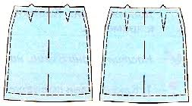
- Сметать детали юбки по линиям;
- стачать стачным швом ( ширина шва- 1.5см – 3см);
-Обработать края срезов зигзаг строчкой;
- Влажно – тепловая обработка шва вразутюжку;
Правила работы на швейной машине; (повторить)
Задание: Быстрый счёт. 250+200; 546- 306; 96:2; 104:2; 124:2;

